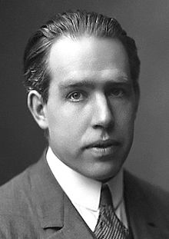
Nom au complet : Niels Bohr

Nationalité : Danois

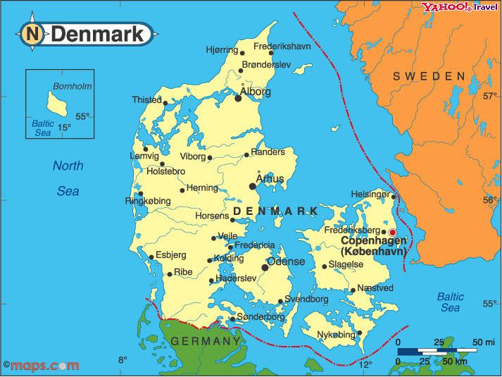
Période de temps : 1885-1962

Découverte : Il y a des
orbitales électroniques
dans l’atome que l’on
observe grâce
à des diférences de niveaux
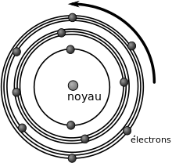
énergique.

